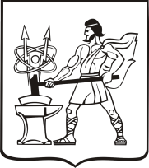

**СОВЕТ ДЕПУТАТОВ ГОРОДСКОГО ОКРУГА ЭЛЕКТРОСТАЛЬ**

**МОСКОВСКОЙ ОБЛАСТИ**

РЕШЕНИЕ

от 31.10.2024 № 391/56

Об изменении границы между муниципальными образованиями городской округ Электросталь Московской области и городской округ Богородский Московской области

В соответствии с пунктами 1, 4 статьи 12 Федерального Закона от 06.10.2003   
№ 131-ФЗ «Об общих принципах организации местного самоуправления в Российской Федерации», руководствуясь Уставом городского округа Электросталь Московской области, Совет депутатов городского округа Электросталь Московской области РЕШИЛ:

1. Выйти с инициативой об изменении границы между муниципальными образованиями городской округ Электросталь Московской области и городской округ Богородский Московской области согласно текстовому описанию, картографическому изображению и геодезическим данным изменения границы между городским округом Электросталь Московской области и городским округом Богородский Московской области (приложение 1)

2. Обратиться к Совету депутатов городского округа Богородский Московской области с предложением поддержать инициативу Совета депутатов городского округа Электросталь Московской области.

3. Согласовать изменение границы между муниципальными образованиями городской округ Электросталь Московской области, городской округ Богородский Московской области согласно текстовому описанию, картографическому изображению и геодезическим данным изменения границы (приложение 2).

4. Направить настоящее решение в Совет депутатов городского округа Богородский Московской области, Главе городского округа Электросталь Московской области, Главе городского округа Богородский Московской области.

5. Опубликовать настоящее решение на официальном сайте городского округа Электросталь Московской области в информационно-коммуникационной сети «Интернет» по адресу: [www.electrostal.ru](http://www.electrostal.ru).

6. Настоящее решение вступает в силу после его официального опубликования.

7. Контроль за исполнением настоящего решения возложить на заместителя Главы городского округа Электросталь Московской области Денисова В.А.

Председатель Совета депутатов О.И. Мироничев

городского округа

Глава городского округа И.Ю. Волкова

Приложение 1

к Решению Совета депутатов

городского округа Электросталь

Московской области

от 31.10.2024 № 391/56

**Карта (схема) изменения границы между муниципальными образованиями городской округ Электросталь Московской области и Богородский городской округ Московской области**

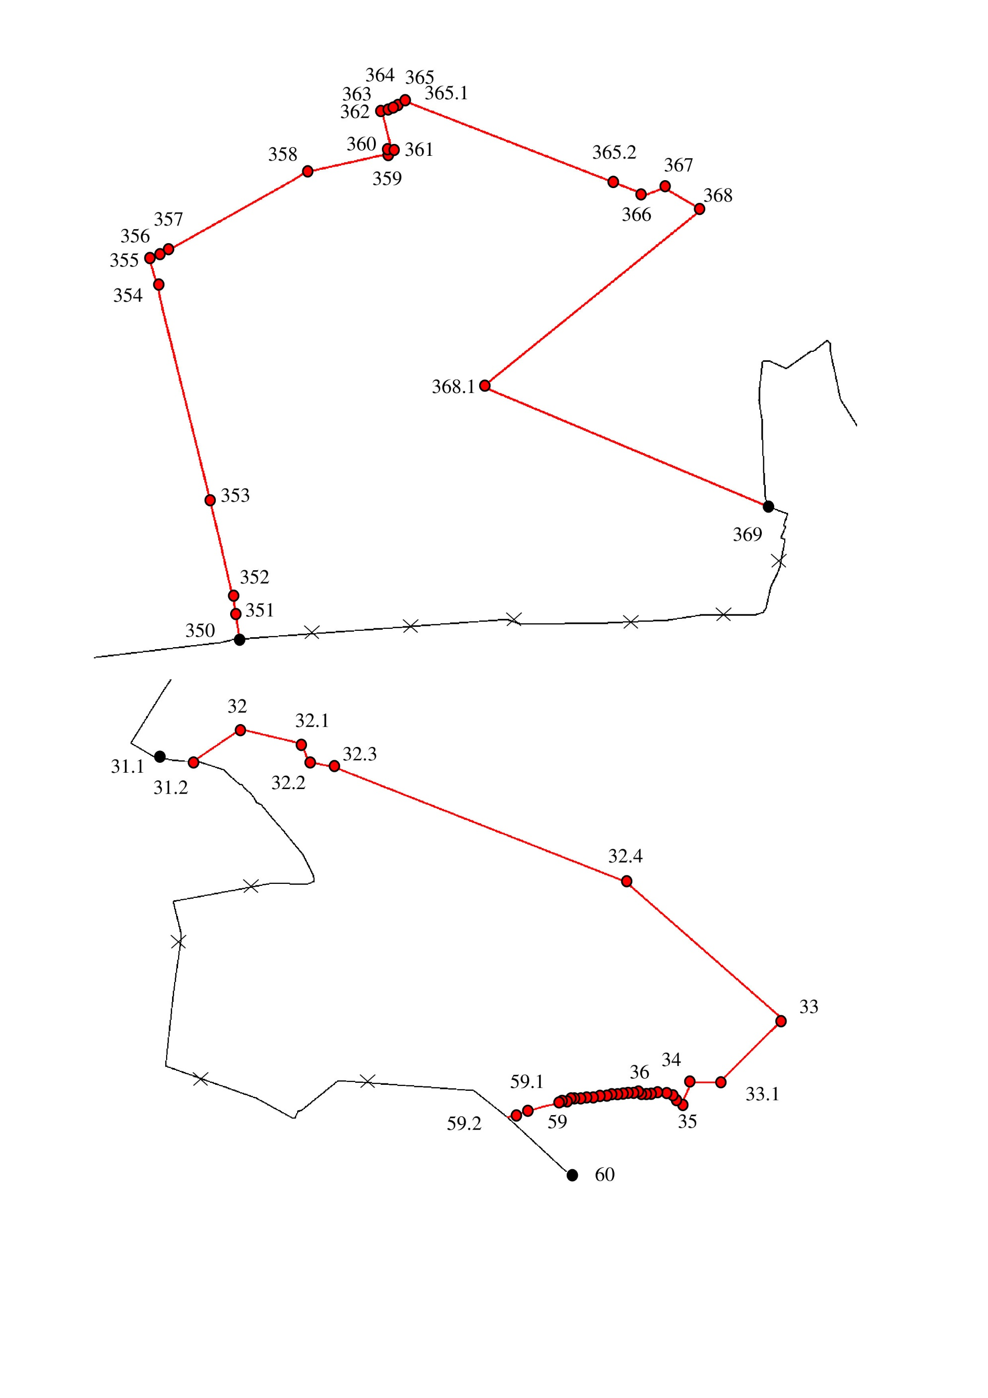

городской округ Электросталь Московской области

Богородский городской округ Московской области

- изменяемая граница между муниципальными образованиями городского округа Электросталь Московской области и Богородский городской округ Московской области;

- поворотные точки изменяемой границы между муниципальными образованиями городского округа Электросталь Московской области и Богородский городской округ Московской области.

**Условные обозначения:**

- поворотные точки существующей границы между муниципальными образованиями городского округа Электросталь Московской области и Богородский городской округ Московской области.

- существующая граница между муниципальными образованиями городского округа Электросталь Московской области и Богородский городской округ Московской области;

ожени

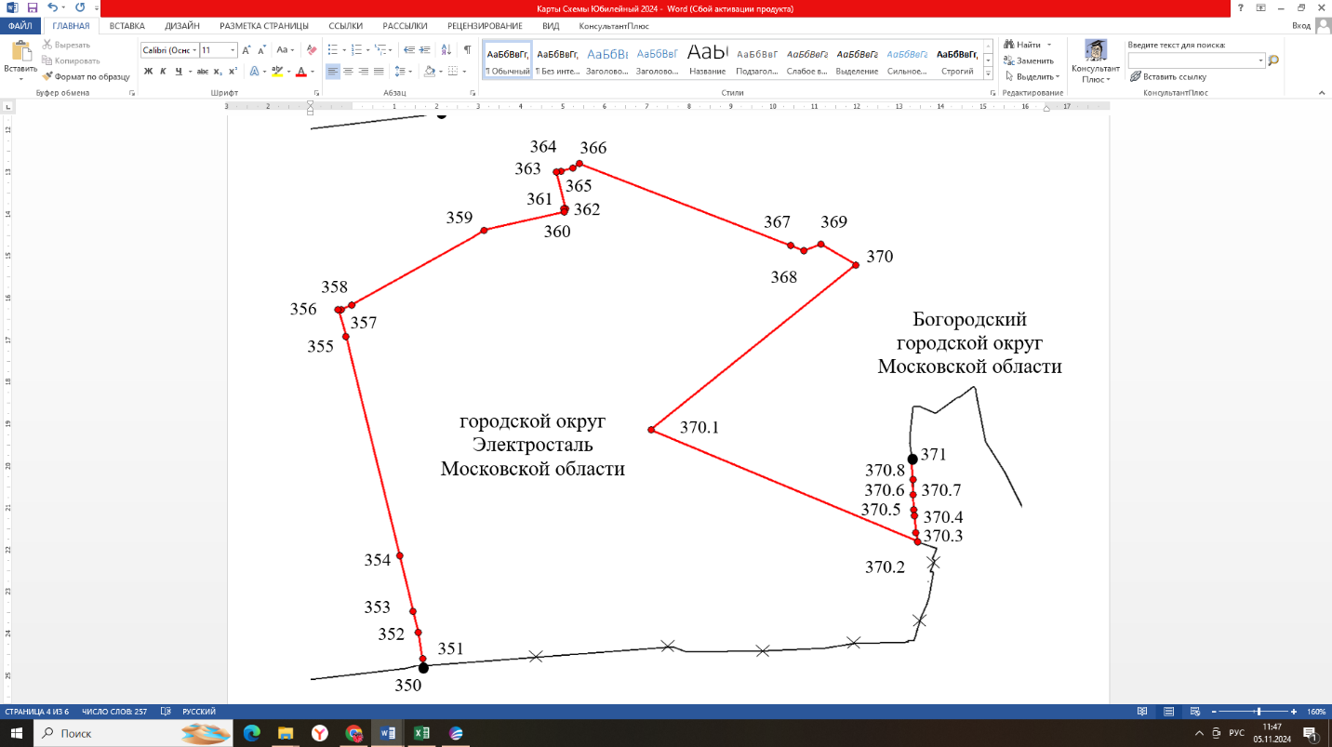

- изменяемая граница между муниципальными образованиями городского округа Электросталь Московской области и Богородский городской округ Московской области;

- поворотные точки изменяемой границы между муниципальными образованиями городского округа Электросталь Московской области и Богородский городской округ Московской области.

**Условные обозначения:**

- поворотные точки существующей границы между муниципальными образованиями городского округа Электросталь Московской области и Богородский городской округ Московской области.

- существующая граница между муниципальными образованиями городского округа Электросталь Московской области и Богородский городской округ Московской области;

ожени

**Описание изменения границы между муниципальными образованиями городской округ Электросталь Московской области и Богородский городской округ Московской области**

Изменяемая часть границы определяется следующим образом:

- от точки 27 граница проходит по западной границе 53 квартала Пригородного участкового лесничества Ногинского лесничества (далее - Пригородное участковое лесничество) и границе земельного участка с кадастровым номером 50:46:0060106:40 до границ земельного участка с кадастровым номером 50:16:0000000:57491 (точка 31.1);

- от точки 31.1 граница проходит на восток по северной и северо-восточной границе земельного участка 50:16:0000000:57491 Пригодного участкового лесничества до автомобильной дороги регионального значения Павловский Посад – д.Субботино – Электросталь (точка 35);

- от точки 35 граница проходит на запад, вдоль северной границы автомобильной дороги регионального значения Павловский Посад – д.Субботино – Электросталь до восточной границы разворотного круга (точка 59.2);

- от точки 59.2 граница проходит на восток, юг по существующим просекам, по юго-западным границам 58, 59, 61, 62 кварталов Пригородного участкового лесничества до узловой точки 65, расположенной на пересечении границ городского округа Электросталь, Богородского городского округа, городского округа Павловский Посад;

- от точки 344 граница проходит на восток, пересекая полосу отвода автомобильной дороги ММК, по северной стороне коридора 2-й высоковольтной ЛЭП до пересечения с железнодорожной веткой Фрязево-Ногинск Горьковского направления МЖД (точка 350).

- от точки 350 граница проходит на север по восточной границе полосы отвода железнодорожной ветки Фрязево-Ногинск Горьковского направления МЖД до южной границы транспортной развязки с автомобильной дорогой федерального значения М-7 «Волга», далее граница проходит на восток по южной границе полосы отвода транспортной развязки с автомобильной дорогой федерального значения М-7 «Волга» до земельного участка государственного лесного фонда с кадастровым номером 50:16:0000000:57564 (точка 366);

- от точки 366 граница проходит на юго-восток по границе земельного участка государственного лесного фонда с кадастровым номером 50:16:0000000:57564 до пересечения с высовольтной ЛЭП, далее вдоль с высовольтной ЛЭП до границ территории оздоровительного лагеря, затем на север по внешней границе комплекса сооружений оздоровительного лагеря до северо-восточной границы указанного комплекса (точка 1);

**Геодезические данные изменения границы между муниципальными образованиями городской округ Электросталь Московской области и Богородский городской округ Московской области**

|  |  |  |
| --- | --- | --- |
| № точки | Координаты в системе МСК-50 | |
| X, м | Y, м |
| 31,1 | 475294,58 | 2250113,67 |
| 31,2 | 475294.6 | 2250133.42 |
| 32 | 475427.9 | 2250330.47 |
| 32,1 | 475366.42 | 2250584.33 |
| 32,2 | 475291.63 | 2250613.41 |
| 32,3 | 475273.13 | 2250717.73 |
| 32,4 | 474793.24 | 2251933.04 |
| 33 | 474224.05 | 2252582.09 |
| 33,1 | 473962.71 | 2252317.84 |
| 34 | 473962.29 | 2252201.5 |
| 35 | 473875.84 | 2252161.96 |
| 35,1 | 473886.24 | 2252155.88 |
| 35,2 | 473899.81 | 2252143.9 |
| 35,3 | 473905.98 | 2252130.7 |
| 36 | 473910.08 | 2252116.74 |
| 37 | 473911.25 | 2252108.09 |
| 38 | 473911.83 | 2252104.59 |
| 39 | 473912.57 | 2252100.25 |
| 39,1 | 473912.9 | 2252089.66 |
| 39,2 | 473913.25 | 2252078.78 |
| 40 | 473913.42 | 2252057.05 |
| 41 | 473913.8 | 2252010.27 |
| 42 | 473912.5 | 2251995.93 |
| 43 | 473912.21 | 2251992.78 |
| 44 | 473910.16 | 2251982.65 |
| 45 | 473921.15 | 2251982.74 |
| 46 | 473922.18 | 2251972.43 |
| 47 | 473920.24 | 2251969 |
| 48 | 473913.74 | 2251957.46 |
| 49 | 473911.81 | 2251938.66 |
| 50 | 473911.2 | 2251932.68 |
| 51 | 473907.61 | 2251897.6 |
| 52 | 473910.48 | 2251863.55 |
| 53 | 473904.35 | 2251842.19 |
| 54 | 473898.68 | 2251792.78 |
| 55 | 473890.48 | 2251724.33 |
| 56 | 473874.27 | 2251640.49 |
| 57 | 473863.51 | 2251588.71 |
| 58 | 473817.7 | 2251443.71 |
| 59 | 473817.24 | 2251439.19 |
| 59.1 | 473815,67 | 2251423,68 |
| 59.2 | 473804,25 | 2251436,38 |
| 60 | 473325,45 | 2251969,1 |
| ... | ... | ... |
| 350 | 475903,45 | 2247772,72 |
| 351 | 475916,66 | 2247770,58 |
| 352 | 475969,59 | 2247762,04 |
| 353 | 476011,88 | 2247751,88 |
| 354 | 476122,67 | 2247725,24 |
| 355 | 476559,56 | 2247618,21 |
| 356 | 476613,15 | 2247602,96 |
| 357 | 476613,99 | 2247608,31 |
| 358 | 476623,53 | 2247629,89 |
| 359 | 476771,64 | 2247893,04 |
| 360 | 476808,38 | 2248052,11 |
| 361 | 476815,07 | 2248051,58 |
| 362 | 476815,84 | 2248055,02 |
| 363 | 476888,10 | 2248036,88 |
| 364 | 476890,56 | 2248046,64 |
| 365 | 476896,45 | 2248070,04 |
| 366 | 476905,26 | 2248082,30 |
| 367 | 476742,07 | 2248503,02 |
| 368 | 476731,68 | 2248529,81 |
| 369 | 476744,92 | 2248562,71 |
| 370 | 476703,27 | 2248632,64 |
| 370.1 | 476374,75 | 2248224,86 |
| 370.2 | 476150,84 | 2248755,79 |
| 370.3 | 476168,63 | 2248752,29 |
| 370.4 | 476202,19 | 2248748,56 |
| 370.5 | 476214,04 | 2248747,41 |
| 370.6 | 476244,26 | 2248746,70 |
| 370.7 | 476275,13 | 2248745,97 |
| 370.8 | 476314,83 | 2248744,18 |
| 371 | 476314,86 | 2248744,19 |

Приложение 2

к Решению Совета депутатов

городского округа Электросталь

Московской области

от 31.10.2024 № 391/56

**Карта (схема) изменения границы между муниципальными образованиями Богородский городской округ Московской области   
и городской округ Электросталь Московской области**

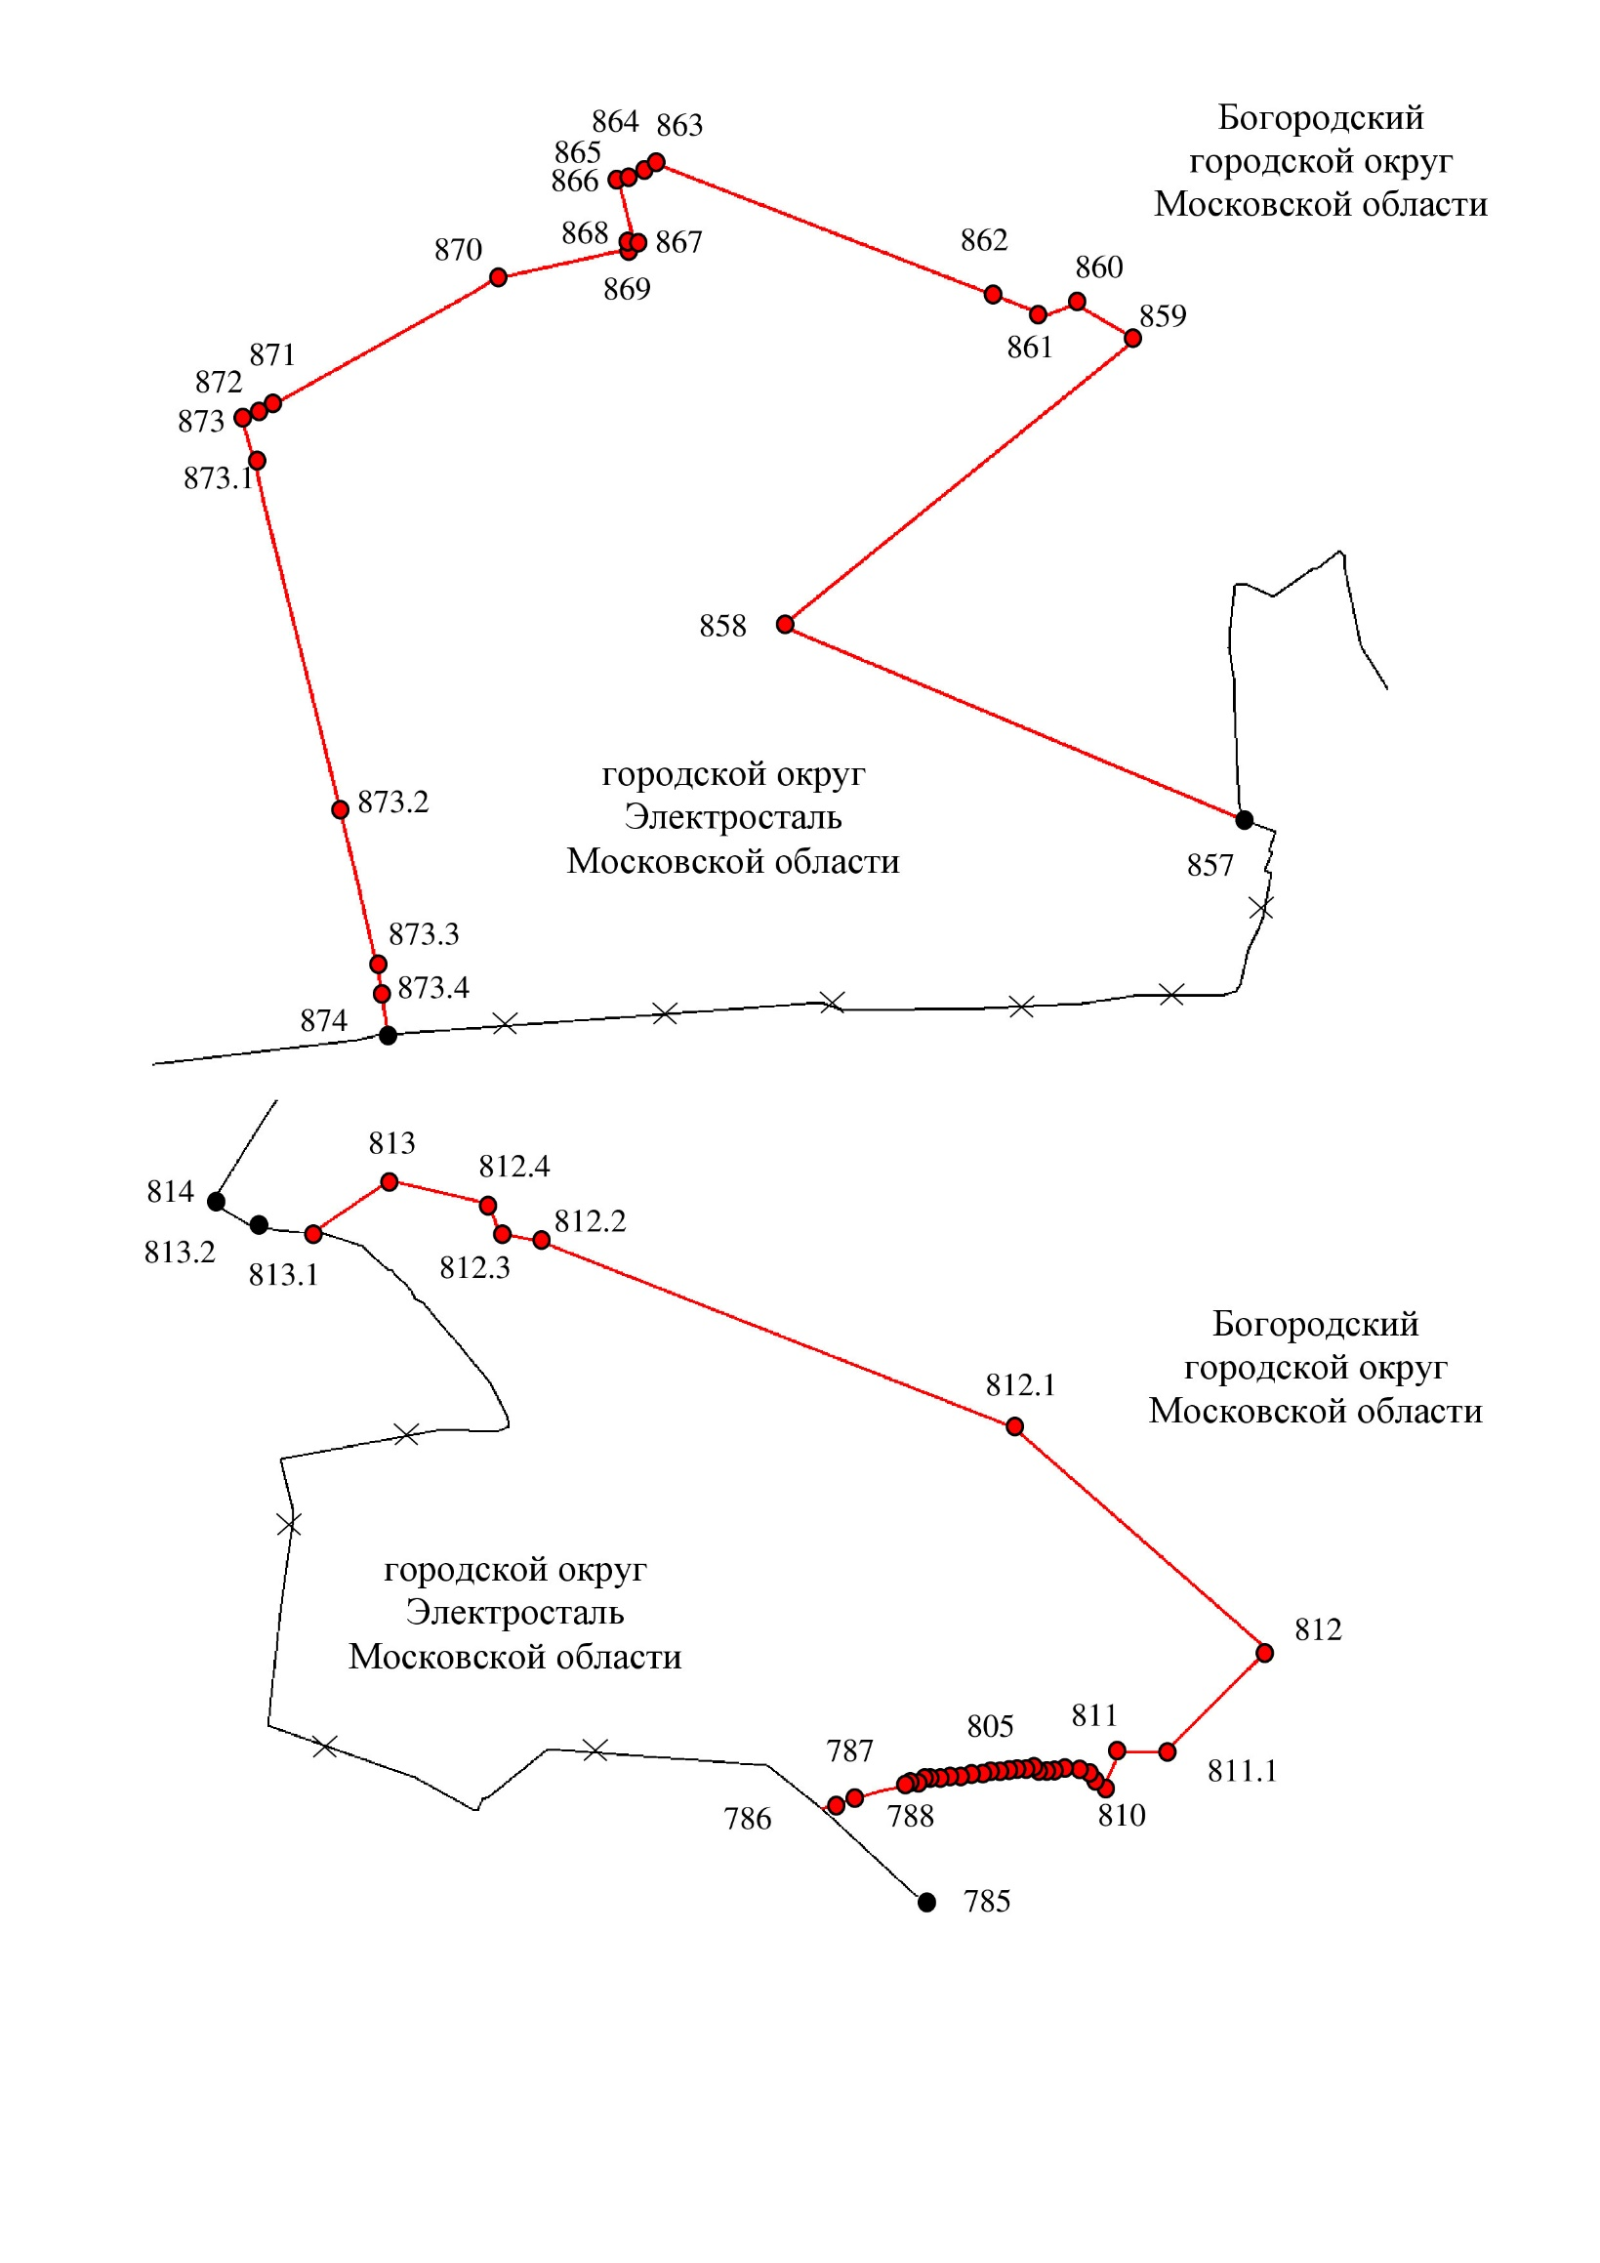

- изменяемая граница между муниципальными образованиями Богородский городской округ Московской области и городской округ Электросталь Московской области;

- поворотные точки изменяемой границы между муниципальными образованиями Богородский городской округ Московской области и городской округ Электросталь Московской области;

**Условные обозначения:**

- поворотные точки существующей между муниципальными образованиями Богородский городской округ Московской области и городской округ Электросталь Московской области.

- существующая граница между муниципальными образованиями Богородский городской округ Московской области и городской округ Электросталь Московской области;

ожени

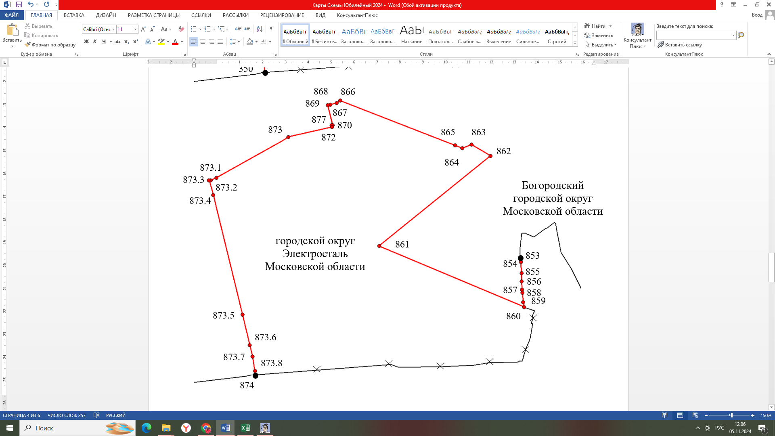

- изменяемая граница между муниципальными образованиями Богородский городской округ Московской области и городской округ Электросталь Московской области;

- поворотные точки изменяемой границы между муниципальными образованиями Богородский городской округ Московской области и городской округ Электросталь Московской области;

**Условные обозначения:**

- поворотные точки существующей границы между муниципальными образованиями Богородский городской округ Московской области и городской округ Электросталь Московской области;

- существующая граница между муниципальными образованиями Богородский городской округ Московской области и городской округ Электросталь Московской области;

ожени

**Описание изменения границы между муниципальными образованиями Богородский городской округ Московской области   
и городской округ Электросталь Московской области**

Изменяемая часть границы определяется следующим образом:

- от узловой точки 780 граница проходит на северо-запад по юго-западным границам 62, 61, 59, 58 кварталов Пригородного участкового лесничества до автомобильной дороги регионального значения Павловский Посад – д.Субботино – Электросталь, далее на восток вдоль северной границы автомобильной дороги регионального значения Павловский Посад – д.Субботино – Электросталь до высоковольтной линии (точка 810);

- от точки 810 граница проходит на северо-восток и северо-запад по землям лесного фонда вдоль границ высоковольтных линий до пересечения с границами земельного участка с кадастровым номером 50:46:0060106:40, далее на север по южной границе 57 квартала Пригородного участкового лесничества до восточной границы территории публичного акционерного общества "Машиностроительный завод" (точка 830);

- от точки 834 граница проходит на север по восточной, северной, западной границе территории комплекса сооружений оздоровительного лагеря "Дружба" до пересечения с высоковольтной линией, далее на северо-восток и северо-запад по границе земельного участка с кадастровым номером 50:16:0000000:57735 вдоль высоковольтной линии по землям лесного фонда до автомобильной дороги федерального значения М-7 «Волга» (точка 866);

- от точки 866 граница проходит на юго-запад вдоль южной границы полосы отвода автомобильной дороги федерального значения М-7 «Волга» до железнодорожной ветки Фрязево-Ногинск Горьковского направления МЖД, далее вдоль западной границы полосы отвода железнодорожной ветки Фрязево-Ногинск Горьковского направления МЖД до высоковольтной линии (точка 874);

- от точки 874 граница проходит на запад по северной границе охранной зоны высоковольтной ЛЭП, далее, пересекая полосу отвода автомобильной дороги А-107 Московское Малое кольцо (далее - ММК) до западной границы полосы отвода автомобильной дороги ММК (точка 880).

**Геодезические данные изменения границы между муниципальными образованиями Богородский городской округ Московской области   
и городской округ Электросталь Московской области**

|  |  |  |
| --- | --- | --- |
| № точки | Координаты в системе МСК-50 | |
| X, м | Y, м |
| 785 | 473325.45 | 2251969.1 |
| 786 | 473804.25 | 2251436.38 |
| 787 | 473815.67 | 2251423.68 |
| 788 | 473817.24 | 2251439.19 |
| 789 | 473817.7 | 2251443.71 |
| 790 | 473863.51 | 2251588.71 |
| 791 | 473874.27 | 2251640.49 |
| 792 | 473890.48 | 2251724.33 |
| 793 | 473898.68 | 2251792.78 |
| 794 | 473904.35 | 2251842.19 |
| 795 | 473910.48 | 2251863.55 |
| 796 | 473907.61 | 2251897.6 |
| 797 | 473911.2 | 2251932.68 |
| 798 | 473911.81 | 2251938.66 |
| 799 | 473913.74 | 2251957.46 |
| 800 | 473920.24 | 2251969.00 |
| 801 | 473922.18 | 2251972.43 |
| 802 | 473921.15 | 2251982.74 |
| 803 | 473910.16 | 2251982.65 |
| 804 | 473912.21 | 2251992.78 |
| 805 | 473912.5 | 2251995.93 |
| 805.1 | 473913.8 | 2252010.27 |
| 805.2 | 473913.42 | 2252057.05 |
| 805.3 | 473913.25 | 2252078.78 |
| 805.4 | 473912.9 | 2252089.66 |
| 806 | 473912.57 | 2252100.25 |
| 807 | 473911.83 | 2252104.59 |
| 808 | 473911.25 | 2252108.09 |
| 809 | 473910.08 | 2252116.74 |
| 809.1 | 473905.98 | 2252130.7 |
| 809.2 | 473899.81 | 2252143.9 |
| 809.3 | 473886.24 | 2252155.88 |
| 810 | 473875.84 | 2252161.96 |
| 811 | 473962.29 | 2252201.5 |
| 811.1 | 473962.71 | 2252317.84 |
| 812 | 474224.05 | 2252582.09 |
| 812.1 | 474793.24 | 2251933.04 |
| 812.2 | 475273.13 | 2250717.73 |
| 812.3 | 475291.63 | 2250613.41 |
| 812.4 | 475366.42 | 2250584.33 |
| 813 | 475427.9 | 2250330.47 |
| 813.1 | 475294.6 | 2250133.42 |
| 813.2 | 475294.58 | 2250113.67 |
| ... | ... | ... |
| 853 | 476314,86 | 2248744,19 |
| 854 | 476314,83 | 2248744,18 |
| 855 | 476275,13 | 2248745,97 |
| 856 | 476244,26 | 2248746,70 |
| 857 | 476214,04 | 2248747,41 |
| 858 | 476202,19 | 2248748,56 |
| 859 | 476168,63 | 2248752,29 |
| 860 | 476150,84 | 2248755,79 |
| 861 | 476374,75 | 2248224,86 |
| 862 | 476703,27 | 2248632,64 |
| 863 | 476744,92 | 2248562,71 |
| 864 | 476731,68 | 2248529,81 |
| 865 | 476742,07 | 2248503,02 |
| 866 | 476905,26 | 2248082,30 |
| 867 | 476896,45 | 2248070,04 |
| 868 | 476890,56 | 2248046,64 |
| 869 | 476888,10 | 2248036,88 |
| 870 | 476815,84 | 2248055,02 |
| 871 | 476815,07 | 2248051,58 |
| 872 | 476808,38 | 2248052,11 |
| 873 | 476771,64 | 2247893,04 |
| 873.1 | 476623,53 | 2247629,89 |
| 873.2 | 476613,99 | 2247608,31 |
| 873.3 | 476613,15 | 2247602,96 |
| 873.4 | 476559,56 | 2247618,21 |
| 873.5 | 476122,67 | 2247725,24 |
| 873.6 | 476011,88 | 2247751,88 |
| 873.7 | 475969,59 | 2247762,04 |
| 873.8 | 475916,66 | 2247770,58 |
| 874 | 475903,45 | 2247772,72 |